Фрагмент №1

«Схема размещения рекламных конструкций на территории
Муниципального образования Михайловский район с.Михайловское»

Масштаб 1:2000

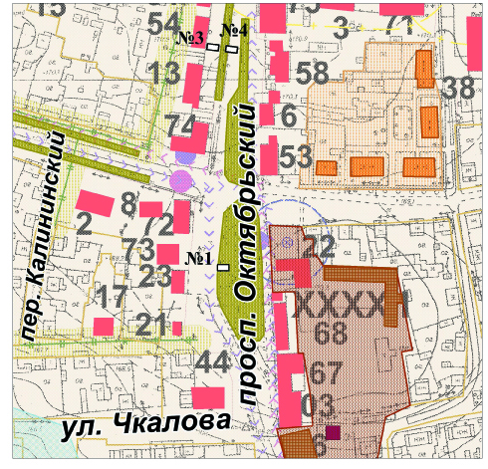

Условные обозначения:
- места установки рекламных конструкций

Фрагмент №2

«Схема размещения рекламных конструкций на территории
Муниципального образования Михайловский район с.Михайловское»

Масштаб 1:2000

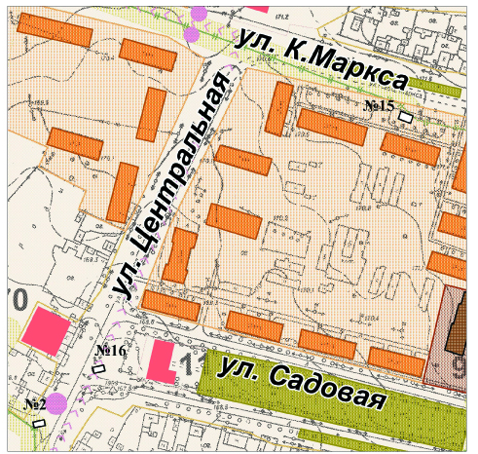

Условные обозначения:
- места установки рекламных конструкций

Фрагмент №3

«Схема размещения рекламных конструкций на территории
Муниципального образования Михайловский район с.Михайловское»

Масштаб 1:2000

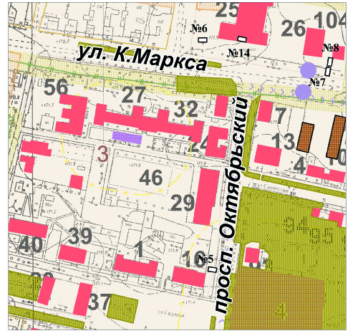

Условные обозначения:
- места установки рекламных конструкций

Фрагмент №4

«Схема размещения рекламных конструкций на территории
Муниципального образования Михайловский район с.Михайловское»

Масштаб 1:2000

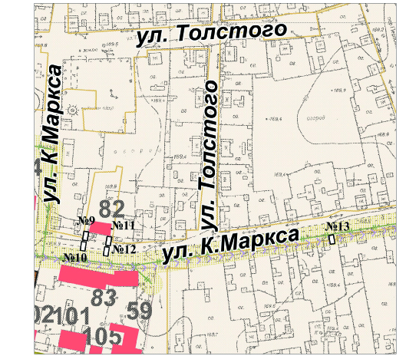

Условные обозначения:
- места установки рекламных конструкций

